CAMARA DE

COMPTOS

DE NAVARRA

NAFARROAKO

KONTUEN

GANBERA

Elección del sistema de

abastecimiento

de agua en alta de la

Mancomunidad de Mairaga

Enero de 2018

Índice

*Página*

I. Introducción 3

II. Aspectos generales 5

II.1. La Mancomunidad de Mairaga 5

II.2. Plan Director de abastecimiento de agua en alta 7

II.3. Decisión sobre alternativas para el sistema de abastecimiento de agua en alta 13

III. Objetivos, alcance y limitaciones 19

IV. Conclusiones y recomendaciones 20

IV.1. Plan Director de abastecimiento de agua en alta (Mairaga) 20

IV.2. Informes del área técnica 20

IV.3. Análisis de la decisión tomada por la Asamblea General 24

IV.4. Repercusión de la decisión tomada en las tarifas de los usuarios 25

IV.5. Conclusión final y recomendaciones 25

Alegaciones formuladas al informe provisional 27

Contestación de la Cámara de Comptos a las alegaciones presentadas al informe provisional 37

I. Introducción

En febrero de 2017 se registró en la Cámara de Comptos una petición parlamentaria a instancias del grupo parlamentario Unión del Pueblo Navarro (UPN), para realizar un informe de fiscalización sobre la elección tomada por la Asamblea General de la Mancomunidad de Mairaga (mancomunidad en adelante), entre tres alternativas del sistema de abastecimiento de agua en alta (SAA en adelante), en la que se decidió seguir con el embalse de Mairaga, utilizando las instalaciones de La Pedrera y el agua del Canal de Navarra solamente en casos de emergencia.

En concreto, la petición solicitaba que se analizaran los siguientes aspectos:

* *“…Análisis de las consecuencias de dicha alternativa en relación al Plan Director de Abastecimiento de Agua en Alta del Gobierno de Navarra, ya que éste no contempla dicha opción. Saber si el Departamento de Administración Local debe actuar al respecto en relación a la inversión de La Pedrera ya realizada ya que no se va utilizar para el uso previsto en el plan, que era el de dar servicio, y ahora sólo se va a usar de reserva. Analizar también la responsabilidad del mantenimiento de dicha inversión y cuantas responsabilidades se deriven de dicha decisión que no es la que marca el Plan Director, el cual es imperativo.*
* *Análisis de los costes que le supondrán a la propia Mancomunidad de Mairaga el abastecimiento tradicional con reserva de La Pedrera en comparación con la que aconsejaban los informes, que era el Sistema de La Pedrera.*
* *Análisis de las consecuencias económicas a los usuarios de Mairaga también comparando ambas alternativas.*
* *Comparativa de la calidad de las aguas en ambas alternativas, además de la repercusión de la alternativa elegida en relación al río Cidacos…”.*

Este trabajo fue incorporado al programa de fiscalización de la Cámara de Comptos de 2017. Lo ha realizado un equipo integrado por una técnica de auditoría y una auditora con la colaboración de los servicios jurídicos, informáticos y administrativos de la Cámara de Comptos, entre el mes de octubre y noviembre de 2017.

El informe se estructura en cuatro epígrafes incluida esta introducción; en el segundo se describen aspectos generales de la mancomunidad y el Plan Director de abastecimiento de agua en alta del Gobierno de Navarra (PD en adelante); el tercero contiene los objetivos, alcance y limitaciones del trabajo; y el cuarto expone las principales conclusiones y recomendaciones alcanzadas.

Agradecemos al personal de la mancomunidad y del Departamento de Desarrollo Rural, Medio Ambiente y Administración Local del Gobierno de Navarra la colaboración prestada en la realización del presente trabajo.

De conformidad con lo previsto en el artículo 11 de la Ley Foral 19/1984, reguladora de la Cámara de Comptos de Navarra, los resultados de este trabajo se pusieron de manifiesto, con el fin de que formularan alegaciones, a las personas que ocupaban los siguientes cargos:

* Presidente de la Mancomunidad de Mairaga.
* Consejera del Departamento de Desarrollo Rural, Medio Ambiente y Administración Local del Gobierno de Navarra

Han presentado alegaciones, en el plazo fijado por la Cámara de Comptos, el presidente de la Mancomunidad de Mairaga y el Departamento de Desarrollo Rural, Medio Ambiente y Administración Local. Estas alegaciones que no han supuesto modificaciones en nuestro informe, junto con la contestación de esta Cámara a las mismas, se adjuntan al informe definitivo

II. Aspectos generales

II.1. La Mancomunidad de Mairaga

El embalse de Mairaga se transfirió inicialmente al Gobierno de Navarra mediante el Real Decreto 1391/1988 de 18 de noviembre. La liquidación definitiva de la presa de Mairaga fue aprobada en 1993, momento a partir del cual esta obra debería haber sido traspasada a la Comunidad Foral de Navarra, si bien esto aún no ha sucedido.

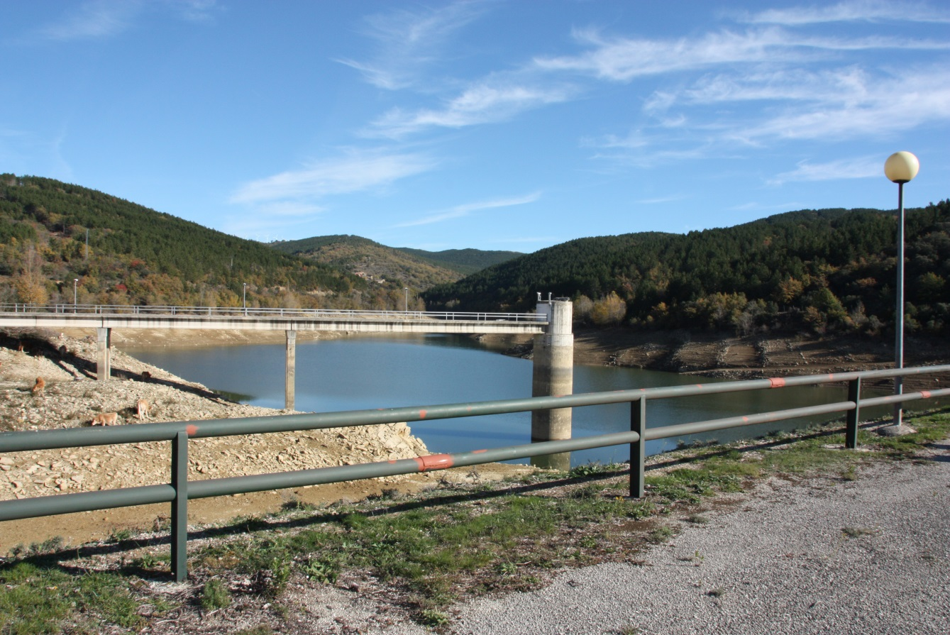

La mancomunidad es una entidad formada por 35 localidades[1] de la zona media de Navarra para la gestión del ciclo integral del agua, tratamiento de los residuos sólidos urbanos, y protección del medio ambiente.

Surgió a finales de los años 80 del pasado siglo para garantizar el abastecimiento de agua potable a la Merindad de Tafalla. Para ello, en 1991 se construyó una potabilizadora en Olóriz que permitió llevar a cabo la prestación del servicio de distribución de agua potable en alta.

Posteriormente, en 1996, se extendieron estos servicios a Unzué y Traibuenas, y en 2009, a las localidades del Valle del Bajo Aragón y Peralta.

Los gastos de la mancomunidad en 2016 ascendieron a 6,16 millones de euros de los cuales 3,72 corresponden a la gestión del agua; en cuanto a los ingresos, alcanzaron los 6,75 millones siendo 4,20 los obtenidos del ciclo integral del agua.

Este ciclo integral del agua está formado por las actuaciones de captación, tratamiento, distribución, recolecta de sustancias de deshechos y depuración de aguas residuales, necesarias para el suministro domiciliario de agua, tal y como se muestra en el gráfico siguiente:

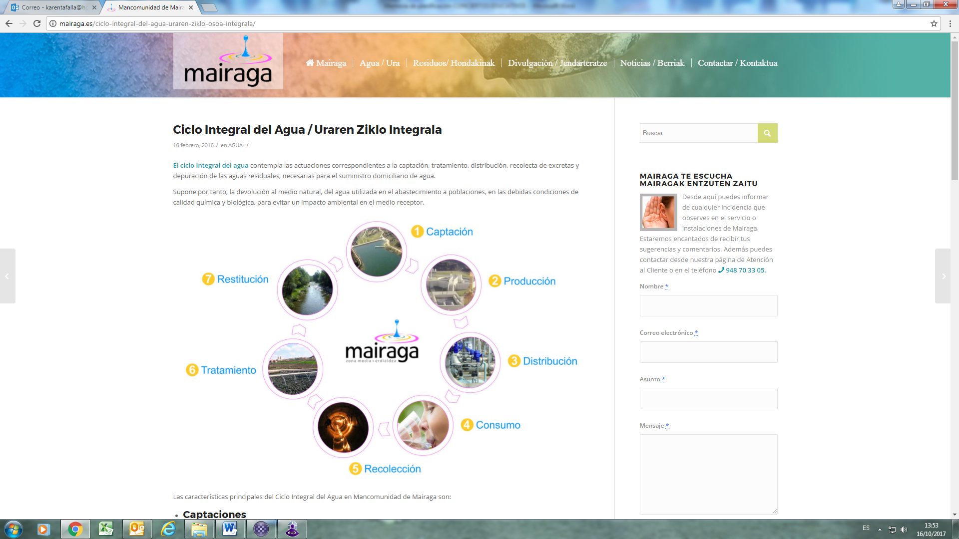

Como se observa, este proceso supone devolver al medio natural el agua utilizada en el abastecimiento a poblaciones, en las debidas condiciones de calidad química y biológica, para evitar un impacto ambiental en el medio receptor.

Las infraestructuras del ciclo integral del agua existentes actualmente en la mancomunidad son las siguientes:

* Captaciones: embalse de Mairaga, Acequia de Navarra y Canal de Navarra.
* Tratamiento de agua: Estaciones de Tratamiento de Agua Potable (ETAP) de Olóriz, Larrate (Carcastillo) y La Pedrera (Tafalla).
* Distribución y recolecta de aguas residuales en los siguientes puntos: río Cidacos, río Aragón y Peralta.
* Depuración: Estaciones Depuradoras de Aguas Residuales (EDAR) de Barásoain-Garínoain, San Martín de Unx, Tafalla-Olite, Beire-Pitillas, Santacara-Mélida y Carcastillo-Murillo el Fruto.

La plantilla orgánica de la mancomunidad aprobada para 2017 está compuesta por 15 puestos de personal funcionario (estando todos ellos en activo) de diferente perfil (interventor, oficial administrativo, chófer, peón, etc.) y 12 puestos de personal laboral fijo (estando seis en activo y seis vacantes) dedicado a diversas funciones (ingeniero técnico, coordinador residuos, etc.).

Según los estatutos de la mancomunidad, existen tres órganos directivos: la Asamblea General formada por 27 representantes de los municipios, la Presidencia y Vicepresidencias, y la Comisión Permanente.

Los representantes de cada municipio son designados por los plenos de sus corporaciones, teniendo en cuenta lo siguiente: todos los ayuntamientos integrados tendrán, como mínimo, una persona representante. A cada ayuntamiento cuya población total esté comprendida entre los 3.000 y los 5.000 habitantes, le corresponderá otra persona adicional; si la población total está comprendida entre los 5.001 y los 8.000 habitantes le corresponderán dos personas adicionales, y si la población supera los 8.001 habitantes, le corresponderán cuatro personas más.

El voto de cada representante en la Asamblea General se pondera en función del porcentaje que suponga la población del municipio al que representen, respecto al total de la población de los municipios integrados en la mancomunidad. En los municipios a los que corresponda más de un representante, el porcentaje se distribuirá libremente entre ellos por la corporación que los designe como personas electas en la Asamblea General.

II.2. Plan Director de abastecimiento de agua en alta

El artículo 2º de la Ley Foral 9/1988, por la que se reguló el Plan Trienal de Infraestructuras Locales, indicaba que a fin de asegurar la debida coordinación en la actuación de las entidades locales de Navarra, se declaraban de interés comunitario, y en consecuencia, supralocal, determinadas funciones y actividades de los ayuntamientos y concejos, entre los que se encontraba el abastecimiento de agua en alta del PD.

Ya en el preámbulo de la ley citada se determinaba que los planes directores surgen como una necesidad de asegurar la coherencia en la actuación de las Administraciones Públicas de Navarra; estos instrumentos se definen como elementos planificadores que deben incluir las soluciones más adecuadas para aquellas infraestructuras de carácter supralocal que requieran una sistemática técnica unificada, debiéndose coordinar su gestión entre el Gobierno de Navarra y las entidades locales correspondientes.

En febrero de 1989, se aprobó por Acuerdo de Gobierno el PD de abastecimiento de agua en alta resultado de diversos estudios y proyectos elaborados por técnicos del Gobierno de Navarra, y se ha ido desarrollando y extendiendo por distintas zonas.

Durante estos años, y hasta la actualidad, la mancomunidad abastece a sus localidades con el agua procedente del embalse de Mairaga tratada en la ETAP de Olóriz, disponiendo además de los pozos de los manantiales del Escal y del Carrascal.

La ETAP de Olóriz se construyó en 1991 y precisa de personal para gestionar las tareas que se han de llevar a cabo, ya que la mayoría de estas actividades no están automatizadas. Actualmente una empresa externa contratada por la mancomunidad realiza este servicio con cinco personas.

Instalaciones de la ETAP de Olóriz

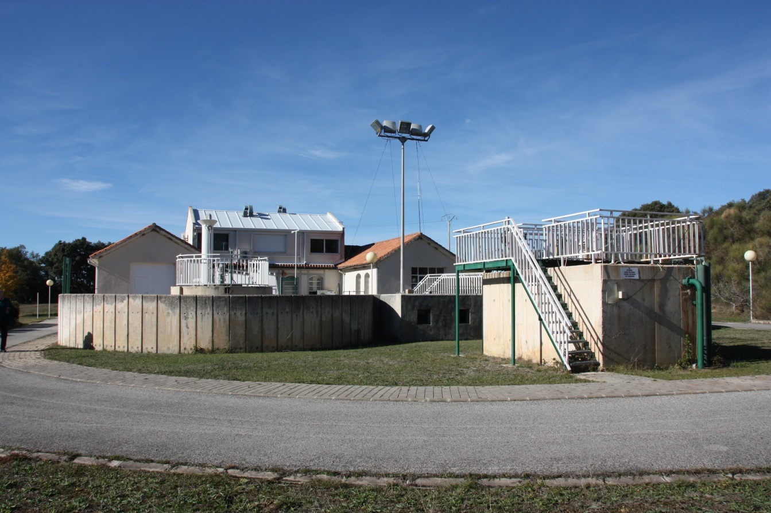

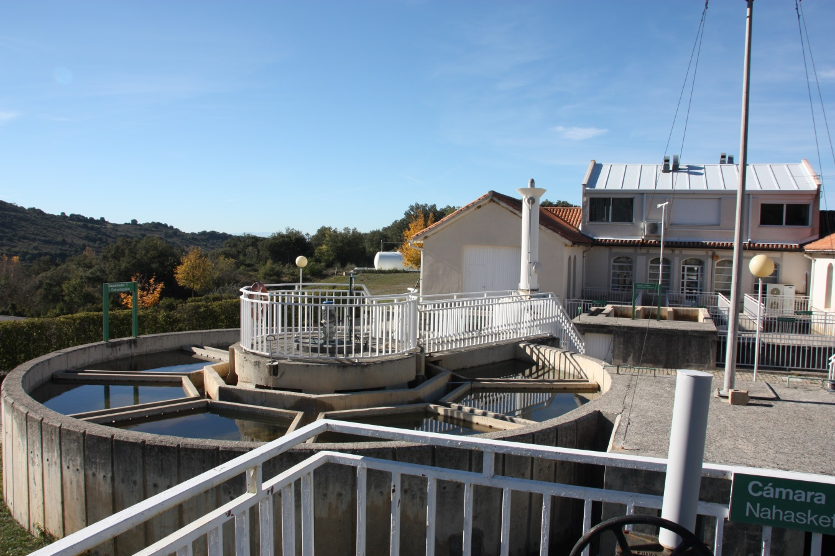

En febrero de 2006, el Departamento de Administración Local propuso, en un informe técnico, una modificación del PD para las zonas de Mairaga, Bajo Arga y Aragón (estas dos zonas formadas, entre otras, por las localidades de Funes, Falces, Marcilla, Milagro y Villafranca), aludiendo a razones energéticas, económicas y de economía de escala ante la magnitud de la población que se pretendía abastecer.

Se planteó una solución con un coste estimado de 34,2 millones de euros cuyos principales elementos eran los siguientes:

* Abastecimiento conjunto desde el Canal de Navarra mediante una toma independiente en las inmediaciones de Tafalla.
* Construcción por fases de una ETAP en La Pedrera con su depósito de agua tratada y una capacidad final de bombeo máximo de 300 litros por segundo.
* Bombeo desde este depósito al de La Pedrera desde donde se abastecería por gravedad a Tafalla y mediante bombeos a la zona norte.
* Ejecución de tramos de conducción general hasta conectar por un lado con las conducciones existentes en la Mancomunidad del Valle del Aragón, y por otro lado, previa derivación a Marcilla, con las tuberías existentes de Falces y Peralta desde donde se abastecería también a Funes, Villafranca y Milagro.

El informe técnico citado especificaba expresamente que, si bien todas las acciones debían ir encaminadas a este objetivo, el coste de la inversión era significativamente alto, y existían incertidumbres e incógnitas que dificultaban la definición concreta del calendario de actuaciones; se concluía aconsejando que se realizara un estudio más detallado al respecto. Además, se consideró prioritario comenzar con la ejecución de los tramos de conducciones y retrasar en la medida de lo posible la inversión en la toma del Canal de Navarra y su planta de tratamiento.

Posteriormente, la Orden Foral 289/2006 del Consejero de Administración Local, inició el procedimiento de modificación del PD para las zonas de Mairaga, Bajo Arga y Aragón.

En febrero de 2007 se contrató a una empresa externa para que realizara la ampliación del estudio de soluciones de abastecimiento de agua para estas zonas. A finales de 2007, se presenta el resultado de este trabajo en el que se concluye que la mejor alternativa es la expuesta anteriormente, y se elabora un calendario de actuaciones por fases ajustado a los Planes de Inversiones Locales (PIL) que se realizan cada cuatro años.

Se estimó una ejecución en 12 años, divididos en tres fases consecutivas, de manera que al finalizar los tramos planteados en la fase 3, con la nueva ETAP de Tafalla en marcha y el suministro desde el Canal de Navarra, quedaba asegurado el suministro a todos los municipios incluidos en el ámbito de actuación.

En el periodo 2010-2017 destacamos los siguientes hechos:

* En 2010, se firmaron convenios con las localidades de Marcilla, Villafranca y Falces (Funes y Milagro se negaron) por los que se comprometían a participar en la ejecución y financiación de las obras necesarias para el abastecimiento de agua en alta a las localidades de Falces, Funes, Marcilla, Milagro, Peralta y Villafranca, según lo previsto en el PD.

Según los convenios, las cargas correspondientes a Funes, Milagro y Peralta serían asumidas inicialmente por la mancomunidad, y en el caso de Funes y Milagro, se repercutirían posteriormente cuando solicitaran su incorporación al abastecimiento.

* En la primera mitad del año 2012, la mancomunidad ante la sequía padecida, se vio obligada a tomar agua del Canal de Navarra con una toma provisional que se puede observar en la siguiente imagen:

Toma provisional de agua del Canal de Navarra

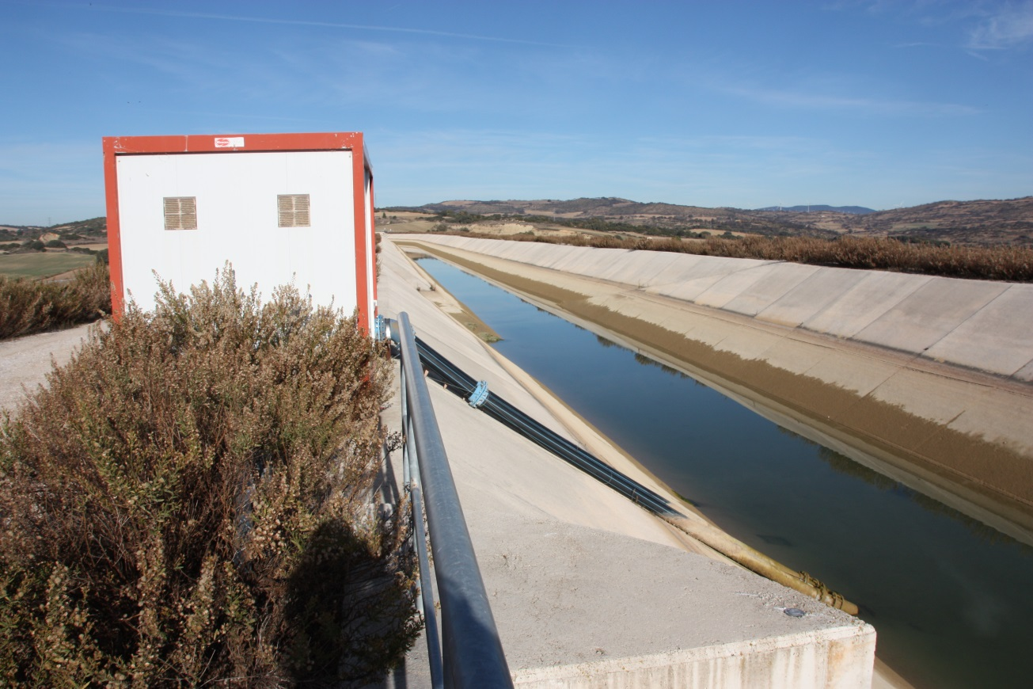

* En junio de 2012, se reunió la Asamblea General y, según el acta, las medidas anticrisis estatales y la imposibilidad de acudir a nuevos créditos, impidieron iniciar la mayoría de los expedientes de contratación de proyectos y obras, habiéndose redactado exclusivamente el proyecto referido al abastecimiento en alta de Caparroso-Peralta.

Continúa el acta mencionando que dado que se ha ejecutado la obra del Canal de Navarra a su paso por Tafalla, y ante la sequía que se estaba padeciendo que había obligado a tomar agua del Canal de Navarra, se consideraba imprescindible alterar el orden de ejecución priorizando el inicio de la ejecución de la ETAP de la Pedrera en Tafalla sobre el tramo de conducción Caparroso-Peralta.

Esta decisión fue remitida al Departamento de Administración Local del Gobierno de Navarra, que la validó con un informe del Servicio de Infraestructuras Locales, modificando así el PIL 2009-2012.

* Este cambio motivó que la mancomunidad en diciembre de 2013 adjudicara la construcción de la primera fase de la ETAP de La Pedrera con una capacidad de bombeo de 100 litros por segundo.

El gasto de esta inversión, que fue inaugurada en septiembre de 2015 con unas infraestructuras completamente automatizadas, ascendió a 1,97 millones de euros, de los cuales 1,95 eran financiables, por lo que la mancomunidad percibió subvenciones del Gobierno de Navarra por el 80 por ciento del importe (1,56 millones).

Instalaciones de la ETAP de la Pedrera

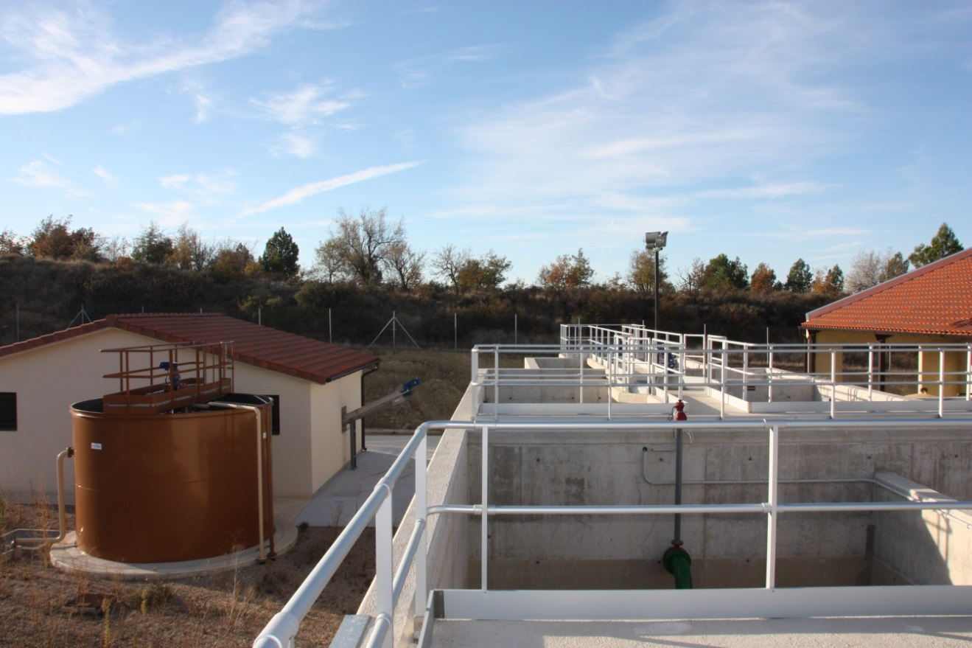

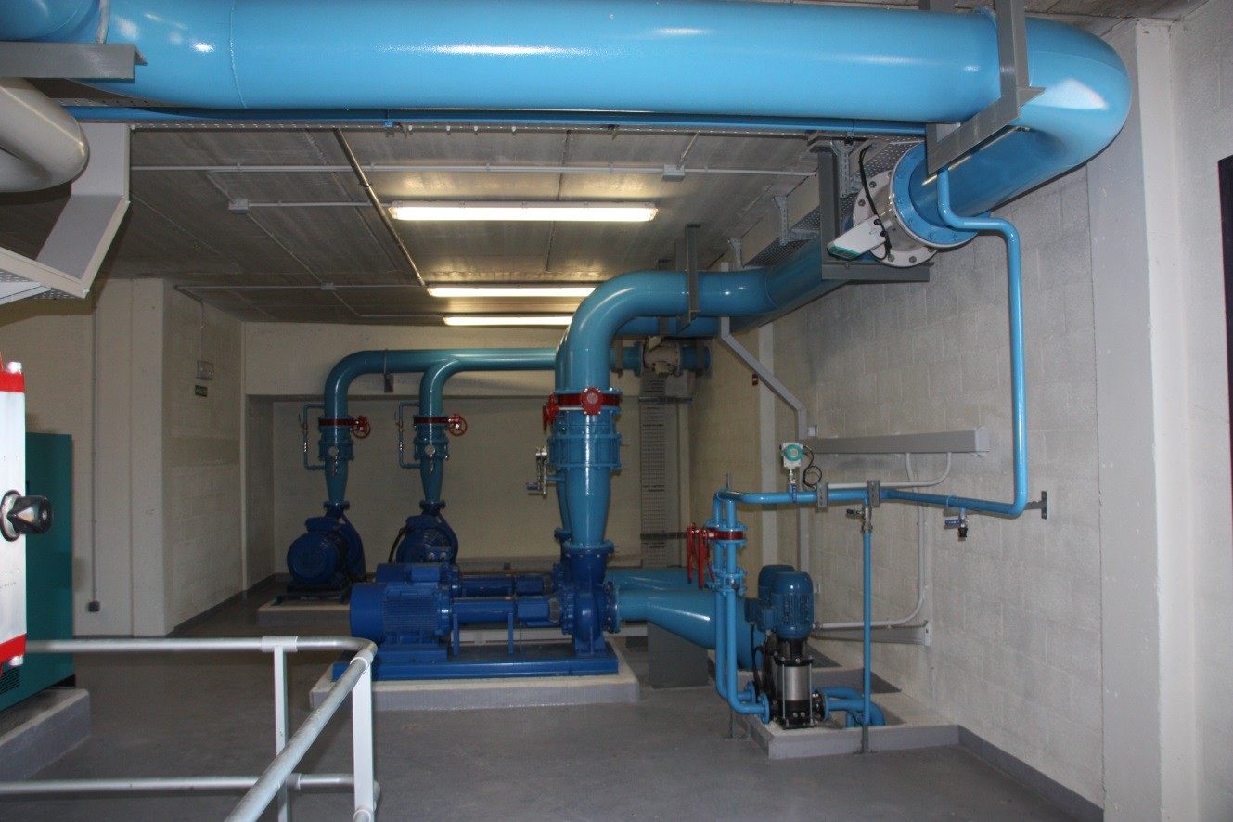

* Las ampliaciones previstas de esta ETAP que iban a posibilitar un tratamiento de agua total de 300 litros por segundo, no se han realizado a la fecha de redacción de este informe, ni tampoco los tramos de conducción necesarios para ese caudal, si bien las infraestructuras actuales podrían distribuir los 100 litros por segundo mencionados.
* En octubre de 2017, el Gobierno de Navarra convocó a los representantes de los municipios y mancomunidades para presentar un estudio que habían realizado sobre las alternativas de abastecimiento de agua en Navarra con el fin de actualizar el PD.

En lo que tiene que ver con la Mancomunidad de Mairaga se presentan básicamente dos alternativas[2]: utilizar como fuente de abastecimiento exclusivamente La Pedrera, o un sistema mixto de abastecimiento con La Pedrera y el embalse de Mairaga.

Se cuantifican los costes asociados a cada opción obteniendo resultados muy similares para ambas alternativas.

Actualmente, estas propuestas de alternativas se encuentran en fase de participación ciudadana.

* En el periodo 2008-2016, se incluyeron en los correspondientes PIL inversiones por un total de 9,6 millones de euros, si bien la ejecución real de los mismos alcanzó los 3,4 millones de euros.
* En lo que respecta al PIL 2017-2019, se ha incluido la conducción general de abastecimiento en alta desde La pedrera 1ª y 2ª fase, y el ramal Peralta por un total de 8,8 millones de euros.

Al respecto, la mancomunidad ya ha adjudicado la redacción del proyecto y la dirección de obra de estas inversiones, estando previsto que se liciten a finales de 2017 o principios de 2018.

II.3. Decisión sobre alternativas para el sistema de abastecimiento de agua en alta

Informes del área técnica

Como ya hemos mencionado, a pesar de que la transferencia del Estado a Navarra del embalse de Mairaga debería haberse producido en 1993, aún no se ha formalizado administrativamente; por este motivo, en febrero de 2016, la CHE comunica la necesidad de incluir el embalse en la Junta de Explotación “Cuencas del Irati, Arga y Ega”.

Esta inclusión supone repercutir los costes que genera la gestión del embalse por parte de la CHE a los usuarios con un gasto anual aproximado de 113.000 euros.

Esta circunstancia, unida a la construcción de la ETAP de La Pedrera para el tratamiento de agua desde el Canal de Navarra, motivó que la Asamblea General de la mancomunidad se planteara cuál era la forma más adecuada para el SAA; al respecto, en julio de 2016, el área técnica elabora un informe en el que se analizan las posibilidades de abastecimiento de agua describiendo tres posibles alternativas:

1. Abastecimiento de agua del embalse de Mairaga como fuente principal, captación y utilización del agua del Canal de Navarra a través de la ETAP de La Pedrera solamente si se produjeran situaciones de sequía. Se siguen manteniendo los manantiales del Carrascal y los pozos del Escal.

Con este sistema se garantiza una calidad de agua similar a la actual.

1. Captación de agua del Canal de Navarra y utilización de la ETAP de La Pedrera, manteniendo, al igual que en la opción anterior, los manantiales del Carrascal y los pozos del Escal.

Esta opción supone abastecer con agua del Canal no solo a la zona norte, sino al resto de la mancomunidad y poblaciones previstas inicialmente una vez realizadas las conducciones necesarias; esta opción suponía ir abandonando progresivamente el embalse de Mairaga para el abastecimiento de agua reservándolo para otros usos (recreativos, agrarios, etc.).

En este caso, la calidad del agua sería superior a la de la opción anterior.

1. Abastecimiento de agua manteniendo operativos tanto el embalse de Mairaga como el Canal de Navarra, prescindiendo de los manantiales del Carrascal y de los pozos del Escal.

El estudio incluía un anexo donde se analizaban las implicaciones de cada alternativa tanto desde el punto de vista técnico (medios humanos y materiales necesarios, calidad del agua, etc.) como económico (cálculo de costes por metro cúbico, repercusión en tarifas a los usuarios, etc.).

Presentamos a continuación un resumen de este anexo:

|  |  |  |  |
| --- | --- | --- | --- |
| Fuente de abastecimiento | Alternativa 1:  Embalse Mairaga + reserva La Pedrera | Alternativa 2:  Uso exclusivo La Pedrera (abast.) | Alternativa 3:  Embalse Mairaga (40%) + La Pedrera (60%) |
| ETAP de Olóriz |  |  |  |
| Total costes (€) | 408.954 | 0 | 311.724 |
| Total producción (m3) | 1.406.000 | 0 | 562.400 |
| Coste unitario por m3 | 0,291 | 0 | 0,554 |
| Manantiales del Carrascal |  |  |  |
| Total costes (€) | 7.164 | 7.164 | 0 |
| Total producción (m3) | 465.000 | 465.000 | 0 |
| Coste unitario por m3 | 0,015 | 0,015 | 0 |
| Bombeo del Escal |  |  |  |
| Total costes (€) | 18.987 | 18.964 | 0 |
| Total producción (m3) | 88.000 | 88.000 | 0 |
| Coste unitario por m3 | 0,216 | 0,215 | 0 |
| ETAP La Pedrera |  |  |  |
| Total costes (€) | 137.169 | 481.165 | 347.362 |
| Total producción (m3) | 0 | 1.406.000 | 1.396.600 |
| Coste unitario por m3 | 0 | 0,3422 | 0,249 |
| Bombeo Canal de Navarra |  |  |  |
| Total costes (€) | 1.635 | 6.215 | 4.983 |
| Total producción (m3) | 0 | 432.346 | 259.407 |
| Coste unitario BCN por m3 | 0 | 0,01 | 0,019 |
| Bombeo La Pedrera-Depósito Olóriz |  |  |  |
| Total costes (€) | 0 | 26.001 | 0 |
| Total producción (m3) | 0 | 275.940 | 0 |
| Coste unitario LPO por m3 | 0 | 0,094 | 0 |
| Bombeo ETAP La Pedrera-Dep. La Pedrera |  |  |  |
| Total costes (€) | 0 | 5.629 | 19.496 |
| Total producción (m3) | 0 | 275.940 | 1.396.600 |
| Coste unitario LPO por m3 | 0 | 0,02 | 0,014 |
| Total costes (€) | 573.909 | 545.138 | 683.565 |
| Total producción (m3) | 1.959.000 | 1.959.000 | 1.959.000 |
| Coste unitario por m3 | 0,29 | 0,28 | 0,35 |

Las principales conclusiones del informe fueron las siguientes:

* La alternativa 2 que implicaba seguir lo establecido en el PD era la más barata.
* La alternativa 1, que suponía seguir captando agua fundamentalmente del embalse de Mairaga frente a captarla del Canal, suponía 28.711 euros más anuales que la opción 2.
* La alternativa 3 que implicaba la utilización conjunta de los sistemas de abastecimiento era la opción más cara.
* El agua proveniente del Canal de Navarra contiene la mitad de dureza total que el agua del embalse de Mairaga por lo que no serían necesarios los sistemas de descalcificación particulares.

Posteriormente, el presidente de la Asamblea General decidió someter a votación las tres alternativas; previamente a esto, el área técnica realizó otro informe para identificar la alternativa técnico-económica más idónea.

El 11 de octubre de 2016 se elaboró dicho estudio en el que se concluyó que la mejor alternativa era la que suponía abastecerse de agua desde el Canal de Navarra y utilizar el depósito y la ETAP de La Pedrera, eliminando progresivamente tanto el abastecimiento de Mairaga como el uso de la ETAP de Olóriz, por motivos técnicos y económicos, obteniendo además agua de mayor calidad que la actual.

Informe del interventor

En esta misma fecha, 11 de octubre de 2016, el interventor, en relación con sus funciones de control interno, emite un informe en el que analiza las alternativas e incide, entre otros, en los siguientes puntos:

* El PD del Gobierno de Navarra priorizó, para solucionar los posibles problemas de abastecimiento de la mancomunidad, la ejecución de la inversión de la ETAP de La Pedrera con un gasto cercano a los dos millones de euros.
* La alternativa de tomar agua del embalse de Mairaga y dejar en reserva la de La Pedrera no tiene justificación, ya que implica desvirtuar su uso y conculcar el interés público que toda inversión de las administraciones lleva implícita, así como dejar de obtener el rendimiento esperado de la misma, e incumplir el PD aprobado por el Gobierno de Navarra.
* Por todo ello, y teniendo en cuenta el informe del área técnica, el interventor concluye que, en el desarrollo de sus funciones de control interno de intervención y de eficacia, la mejor alternativa es la de uso fundamental de las instalaciones de La Pedrera por varios motivos:
  1. Cumple con lo previsto en el PD del Gobierno de Navarra que, según su opinión, es imperativo.
  2. Rentabiliza la inversión de la ETAP de La Pedrera teniendo en cuenta los principios de economía, eficiencia y eficacia que deben regir las actuaciones de cualquier administración pública.
  3. Reduce los costes de implantación y aumenta las ventajas tal y como detalla el informe del área técnica.

Reunión de la Asamblea General

El 19 de octubre de 2016, asistieron 22 de los 27 miembros de la Asamblea General con un porcentaje de voto sobre el total del 80,48 por ciento[3]; los municipios de procedencia de los mismos eran los siguientes:

|  |  |  |
| --- | --- | --- |
| Municipio | Nº asistentes | % voto |
| Tafalla | 4 | 31,67 |
| Olite | 2 | 11,92 |
| Pueyo | 1 | 1,06 |
| Leoz | 1 | 0,78 |
| Pitillas | 1 | 1,61 |
| Beire | 1 | 0,93 |
| Garínoain | 1 | 1,52 |
| Barásoain | 1 | 2,07 |
| Unzué | 1 | 0,39 |
| Orísoain | 1 | 0,29 |
| Murillo el Cuende | 1 | 2,00 |
| Ujué | 1 | 0,61 |
| Mélida | 1 | 2,28 |
| Santacara | 1 | 2,75 |
| Caparroso | 1 | 8,57 |
| Murillo el Fruto | 1 | 1,96 |
| Peralta | 2 | 10,07 |
| Total | 22 | 80,48 |

El quinto punto del orden del día consistía en la aprobación, si procedía, de la propuesta de acuerdo del SAA entre las diversas alternativas propuestas. Antes de proceder a la votación abandonaron la reunión dos personas con un porcentaje de voto total de 5,96.

El presidente de la asamblea, tras indicar que representantes del Gobierno de Navarra en una reunión mantenida previamente no se habían decantado por ninguna alternativa, propuso para su aprobación la opción de seguir captando agua del embalse de Mairaga y tratarla en la ETAP de Olóriz, y solo en casos de emergencia, abastecerse de agua del Canal de Navarra y utilizar las instalaciones de La Pedrera. Las otras dos alternativas no fueron sometidas a votación.

Se acordó la elección de esta alternativa con los siguientes resultados: 15 miembros que representaban un 52,82 por ciento de los votos totales de la asamblea, y el 70,9 por ciento de los votos de los asistentes, votaron a favor de esta opción; el 20,77 por ciento de los votos totales de la asamblea, que suponían el 27,9 por ciento de los asistentes, fue en contra. Las abstenciones fueron del 1,2 por ciento de los votos de los asistentes, lo que supone el 0,93 por ciento de los votos totales.

Tras finalizar la votación, el interventor advirtió de la emisión de un informe de reparo al respecto.

Informe de reparo del interventor

El 26 de octubre de 2016, el interventor emite un reparo en el que destaca, entre otros aspectos, que el artículo 2 de la Ley 16/2008 del Plan de Inversiones Locales para el periodo 2009-2012, establece que, a fin de asegurar la debida coordinación en la actuación de las entidades locales de Navarra, se declaran de interés comunitario, y en consecuencia, supralocal, la función del abastecimiento de agua en alta incluido en el PD. Además, el artículo continúa estableciendo que el Gobierno de Navarra coordina la actividad de las entidades locales en esta materia mediante el PD que tendrá carácter imperativo y estará sujeto a las condiciones y límites previstos en esta ley foral.

Además de lo que ya había apuntado en su informe anterior, que ya hemos descrito, señala que la opción elegida implica la necesidad de efectuar importantes reparaciones del embalse de Mairaga, realizar revisiones periódicas de la planta de La Pedrera para que su falta de uso no derive en reparaciones extraordinarias, etc.

Por todo ello emite informe de reparo sobre el acuerdo tomado en la reunión de la Asamblea General por entender que:

* *“….Incumple lo previsto con carácter imperativo en el PD aprobado por el Gobierno de Navarra.*
* *Inutiliza la costosa inversión de la ETAP de La Pedrera y la condena durante años a una total y absoluta falta de rendimiento, que es exigible a toda actuación de la administración pública regida por el interés público bajo los principios de economía, eficacia y eficiencia, máxime si ha sido subvencionada, como es el caso, al 80 por ciento por su carácter de necesaria para un servicio de abastecimiento de agua de prestación obligatoria.*
* *Implica incurrir en costes innecesarios y genera incertidumbre sobre los que será necesario acometer en el corto plazo para solucionar las reparaciones del embalse, de las que se sabe que podrán ser significativas, y que elevarán sobremanera a futuro el coste de la prestación del servicio…”.*

III. Objetivos, alcance y limitaciones

Teniendo en cuenta la petición parlamentaria, los objetivos de este trabajo fueron los siguientes:

* Analizar la evolución del Plan Director en lo que a la zona de Mairaga se refiere.
* Revisar el soporte y cálculos de los informes técnicos solicitados para tomar la decisión entre las posibles alternativas.
* Analizar la decisión tomada por la Asamblea General considerando los informes anteriores, lo establecido en el Plan Director, y las consecuencias de esta alternativa sobre el futuro de este instrumento.
* Evaluar las consecuencias económicas de la alternativa elegida en las tarifas de los usuarios de la mancomunidad.

Para realizar nuestro trabajo hemos analizado el Plan Director del Sistema de Abastecimiento de Agua en Alta para las Zonas de Mairaga, Bajo Arga y Aragón y sus modificaciones, así como los informes técnicos y económicos elaborados y sus soportes.

El trabajo se ha ejecutado de acuerdo con los principios y normas de auditoría del Sector Público aprobados por la Comisión de Coordinación de los Órganos Públicos del Control Externo del Estado Español y desarrollados por esta Cámara de Comptos en su manual de fiscalización, aplicándose fundamentalmente la ISSAI-ES de nivel tres y cuatro referidas a las fiscalizaciones operativas y de cumplimiento. Se han incluido todos aquellos procedimientos técnicos considerados necesarios, de acuerdo con las circunstancias y con el objetivo del trabajo.

En el análisis de los informes técnicos, hemos verificado la existencia de datos cuya inclusión no valoraremos por responder a cuestiones técnicas; al respecto, analizaremos el porqué de su consideración, si se han tenido en cuenta por igual en todos los casos y los cálculos aritméticos que los soportan.

Además, queremos destacar que la petición parlamentaria solicitaba que se llevara a cabo una comparación de la calidad del agua de las alternativas propuestas; sobre esta cuestión esta Cámara se remite a los informes técnicos realizados por la mancomunidad.

Finalmente, hay que tener en cuenta que se desconoce el precio que habría resultado de una posible negociación entre la mancomunidad y Canasa S.A. para el suministro del agua, lo cual podría modificar significativamente el resultado de los cálculos obtenidos. Analizaremos los informes teniendo en cuenta los precios previstos para 2015 pero considerando la limitación expuesta.

IV. Conclusiones y recomendaciones

Presentamos en este epígrafe las principales conclusiones del trabajo realizado y las recomendaciones que consideramos oportunas para mejorar la gestión de los aspectos analizados.

IV.1. Plan Director de abastecimiento de agua en alta (Mairaga)

En 1989 se aprobó el Plan Director que determinaba que la zona de Mairaga se abasteciera desde el embalse de Mairaga y desde los pozos y manantiales ya citados.

En 2007 se modificó este plan, considerando que esta opción ya no era la más idónea, y que se debía captar agua del Canal de Navarra, y tratarla en unas instalaciones que se realizarían en la zona de La Pedrera para el año 2021, momento en el cual se abastecería además a otras poblaciones con unas inversiones previstas de 34,2 millones de euros.

Desde ese momento hasta la actualidad se han ejecutado inversiones por un total de 3,4 millones de euros, entre las que destaca la construcción de la primera fase de las instalaciones de La Pedrera que posibilitan un tratamiento de agua de 100 litros por segundo.

A la fecha de redacción de este informe no se han ejecutado las otras dos fases ni los tramos de conducción para el resto de municipios, si bien estas inversiones se han previsto en el PIL correspondiente al periodo 2017-2018.

En octubre de 2017, se presentó una nueva actualización del Plan Director en el que se vuelven a analizar las alternativas de abastecimiento en la zona de Mairaga concluyéndose que el coste de abastecerse de agua del Canal, o del embalse de Mairaga y del Canal sería similar. Actualmente, esta actualización se encuentra en fase de participación ciudadana.

IV.2. Informes del área técnica

El primer informe que realizó el área técnica a petición de la asamblea contenía un anexo con un análisis exhaustivo sobre los medios humanos y materiales necesarios en cada alternativa.

El área técnica presentó un segundo informe que reafirmaba las conclusiones del primero sin aportar datos añadidos al anexo anterior, por lo que hemos revisado fundamentalmente este documento anexado.

De la revisión del cálculo, soporte y consideración de cada uno de los elementos del citado anexo destacamos los siguientes aspectos:

* En la cuantificación de los costes de la ETAP de Olóriz, el gasto correspondiente al canon de la CHE se asigna a la alternativa 1 (uso del embalse de Mairaga y solo en caso de urgencia La Pedrera) por su importe total (113.000 euros); en el caso de la alternativa 3 (uso mixto de ambas plantas) se imputa el 40 por ciento del importe del canon al suponer que el Gobierno de Navarra asumiría el resto.

En la alternativa 2 (uso exclusivo de La Pedrera) se consideró que el abandono de captación de agua para el abastecimiento del embalse de Mairaga no iba a generar ningún gasto para la mancomunidad, y que el Gobierno de Navarra asumiría el importe total en caso de que se mantuviera el embalse para otros usos, o que incluso este canon desaparecería si el embalse se cedía a la CHE.

Esta Cámara, en aplicación del principio de prudencia, entiende que al no existir ningún tipo de acuerdo entre el Gobierno de Navarra y la mancomunidad, ni ninguna decisión en firme sobre el abandono de Mairaga, el importe del canon se debería haber considerado en todas las alternativas por igual; hay que tener en cuenta que si el embalse se hubiera destinado a algún uso diferente al abastecimiento, el Gobierno de Navarra tendría que asumir dicho canon reduciendo significativamente el coste de la alternativa 2.

* En el cálculo de los costes de la ETAP de La Pedrera destacamos los siguientes aspectos:

1. El coste del agua que se toma del Canal de Navarra se compone de un canon fijo y otro variable en función del consumo. Los importes considerados se corresponden con los previstos para 2015 por la empresa Canasa S.A.

Desconocemos qué importes resultarían de una hipotética negociación entre la mancomunidad y esta empresa. En todo caso, el canon fijo sería el mismo en todas las alternativas, si bien la parte variable modificaría el importe total de cada opción en función de los litros consumidos, y podría cambiar el sentido de los resultados obtenidos.

Al respecto queremos destacar que, según nos indica el personal de la mancomunidad, ante la sequía que actualmente se está dando en la zona, la entidad ya ha iniciado los trabajos para captar agua del Canal de Navarra; a la fecha de redacción de este informe, la mancomunidad y Canasa se encuentran en fase de negociaciones para establecer dichos importes.

1. La ETAP de La Pedrera es una instalación prácticamente automatizada en su totalidad, frente a la de Olóriz que precisa de más personal (actualmente el trabajo de esta ETAP lo realiza una empresa externa con cinco operadores de planta). A pesar de esta diferencia tan significativa, en la alternativa 2 (uso exclusivo de La Pedrera) se imputa el coste de cinco personas (164.164 euros) y en la alternativa 3 (uso mixto) tan solo el de una (31.247 euros).

Esta Cámara opina que el gasto correspondiente a este concepto debería haber sido el mismo en la alternativa 2 y en la 3 ya que no existen diferencias en la organización de la producción al respecto.

* Solo se han tenido en cuenta las amortizaciones de las nuevas inversiones ya que el resto de instalaciones se considera que están ya amortizadas.

Hemos recalculado los costes asociados a cada alternativa teniendo en cuenta los puntos anteriores y las conclusiones son:

* La alternativa de utilizar exclusivamente La Pedrera para abastecimiento manteniendo de forma provisional el embalse de Mairaga para otros usos sigue siendo la opción más económica, además de ser la que proporciona una mayor calidad del agua para los usuarios de acuerdo a los informes técnicos existentes.
* La opción de utilizar el Embalse de Mairaga y solo para casos de urgencia La Pedrera es 54.622 euros más cara al año que la alternativa indicada en el punto anterior.
* La alternativa 3 que supone la utilización mixta de ambas plantas es la solución más cara e implicaría un gasto mayor que la 2 en 230.533 euros anuales.

Como ya hemos indicado en el epígrafe anterior, estas estimaciones están realizadas teniendo en cuenta los importes previstos por Canasa para 2015; una modificación de estos precios podría variar los resultados obtenidos.

En la página siguiente mostramos un resumen de los cálculos realizados por esta Cámara y su comparación con los reflejados en el informe del área técnica.

|  |  |  |  |  |  |  |
| --- | --- | --- | --- | --- | --- | --- |
| Fuente abastecimiento | Alternativa 1:  Embalse Mairaga + reserva La Pedrera | | Alternativa 2:  La Pedrera sin embalse Mairaga | | Alternativa 3:  Embalse Mairaga (40%) + La Pedrera (60%) | |
| Informe área técnica | Cámara Comptos | Informe área técnica | Cámara Comptos | Informe área técnica | Cámara Comptos |
| ETAP de Olóriz |  |  |  |  |  |  |
| Total costes (€) | 408.954 | 415.738 | 0 | 113.827 | 311.724 | 389.781 |
| Total producción (m3) | 1.406.000 | 1.406.000 | 0 | 0 | 562.400 | 562.400 |
| Coste unitario por m3 | 0,291 | 0,296 | 0 | 0 | 0,554 | 0,693 |
| Manantiales del Carrascal |  |  |  |  |  |  |
| Total costes(€)l | 7.164 | 12.182 | 7.164 | 12.182 | 0 | 0 |
| Total producción (m3) | 465.000 | 465.000 | 465.000 | 465.000 | 0 | 0 |
| Coste unitario por m3 | 0,015 | 0,026 | 0,015 | 0,026 | 0 | 0 |
| Bombeo del Escal |  |  |  |  |  |  |
| Total costes (€) | 18.987 | 18.987 | 18.964 | 18.987 | 0 | 0 |
| Total producción (m3) | 88.000 | 88.000 | 88.000 | 88.000 | 0 | 0 |
| Coste unitario por m3 | 0,216 | 0,216 | 0,215 | 0,216 | 0 | 0 |
| ETAP La Pedrera |  |  |  |  |  |  |
| Total costes (€) | 137.169 | 137.169 | 481.165 | 348.248 | 347.362 | 347.362 |
| Total producción (m3) | 0 | 0 | 1.406.000 | 1.406.000 | 1.396.600 | 1.396.600 |
| Coste unitario por m3 | 0 | 0 | 0,3422 | 0,248 | 0,249 | 0,249 |
| Bombeo Canal de Navarra |  |  |  |  |  |  |
| Total costes (€) | 1.635 | 1.635 | 6.215 | 6.215 | 4.983 | 4.983 |
| Total producción (m3) | 0 | 0 | 432.346 | 432.346 | 259.407 | 259.407 |
| Coste unitario por m3 | 0 | 0 | 0,01 | 0,01 | 0,019 | 0,019 |
| Bombeo La Pedrera-Depósito Olóriz |  |  |  |  |  |  |
| Total costes (€) | 0 | 0 | 26.001 | 26.001 | 0 | 0 |
| Total producción (m3) | 0 | 0 | 275.940 | 275.940 | 0 | 0 |
| Coste unitario por m3 | 0 | 0 | 0,094 | 0,094 | 0 | 0 |
| Bombeo ETAP La Pedrera-Dep. La Pedrera |  |  |  |  |  |  |
| Total costes (€) | 0 | 0 | 5.629 | 5.629 | 19.496 | 19.496 |
| Total producción (m3) | 0 | 0 | 275.940 | 275.940 | 1.396.600 | 1.396.600 |
| Coste unitario por m3 | 0 | 0 | 0,02 | 0,02 | 0,014 | 0,014 |
| Total costes (€) | 573.909 | 585.711 | 545.138 | 531.089 | 683.565 | 761.622 |
| Total producción (m3) | 1.959.000 | 1.959.000 | 1.959.000 | 1.959.000 | 1.959.000 | 1.959.000 |
| Coste unitario por m3 | 0,29 | 0,30 | 0,28 | 0,27 | 0,35 | 0,39 |

IV.3. Análisis de la decisión tomada por la Asamblea General

La decisión que adoptó la Asamblea General de la mancomunidad implicó seguir con las mismas fuentes de abastecimiento que se estaban utilizando hasta el momento (embalse de Mairaga con la ETAP de Olóriz y los pozos y manantiales del Escal y del Carrascal) con la posibilidad de acudir, si fuera necesario, a la reserva de caudal del Canal de Navarra asignada a la mancomunidad y a la ETAP de La Pedrera para su tratamiento.

La zona sur de la mancomunidad no estaba contemplada en este acuerdo y debería seguir captando el agua desde sus suministros tradicionales hasta que se completaran las conducciones necesarias que posibilitaran el abastecimiento desde la ETAP de La Pedrera.

La solución técnica prevista en el PD, que era diferente a la elegida, establecía un horizonte temporal hasta el año 2021 y su implantación estaba condicionada por la realización de cuantiosas inversiones. Por este motivo, la decisión adoptada es compatible con lo establecido en el PD ya que aún se está en plazo de ejecutar la propuesta especificada en el mismo.

Ahora bien, hay que tener en cuenta dos aspectos relevantes:

* El Anexo 5 de los pliegos de licitación que rigieron la ejecución de la inversión de la ETAP de La Pedrera, recogía una descripción del abastecimiento actual y la prevista para el futuro.

En concreto, se establecían tres fases de ejecución: en la primera, en la que se obtenía una capacidad de bombeo de 100 litros por segundo, se pretendía continuar con el embalse de Mairaga y la ETAP de Olóriz para determinadas localidades (Olóriz, Oricin, Unzué, Solchaga, Orísoain, Mendívil, Barásoain, Garínoain,Sansomain, Pueyo, San Martín de Unx y Ujué), y abastecer con agua del Canal de Navarra a las localidades situadas al sur (Tafalla, Olite, Beire, Pitillas, Murillo el Cuende, Traibuenas y el polígono industrial de Caparroso).

Una vez finalizada esta primera fase, la mancomunidad dispone desde septiembre de 2015 de una ETAP dotada de infraestructuras automatizadas, que han supuesto una inversión cercana a los dos millones de euros. Dicha instalación no está siendo utilizada en los términos previstos a pesar de lo establecido en el PD y en los propios pliegos de licitación.

* Los informes tanto del área técnica como del interventor aconsejaban decantarse por la opción prevista en el PD por motivos técnicos, económicos y de calidad del agua.

Por todo lo anterior, esta Cámara opina que si bien la decisión no incumplió lo previsto en el PD por encontrarse aún en plazo para poder ejecutar lo establecido, la opción elegida por la Asamblea General de la mancomunidad se apartó de los informes técnicos y económicos de su personal, sin que conste una motivación suficiente de la decisión adoptada.

En cuanto a lo previsto en la actualización del PD, hay que tener en cuenta que aún está en fase de elaboración y participación ciudadana. Al respecto, el área técnica de la mancomunidad nos ha proporcionado un estudio en el que se valoran las alternativas propuestas por esta actualización del PD; el resultado es que es más rentable funcionar exclusivamente con una planta frente a un sistema mixto.

IV.4. Repercusión de la decisión tomada en las tarifas de los usuarios

Hemos revisado los estudios que realiza el interventor para calcular las tarifas que deberían abonar los usuarios de la mancomunidad para cubrir los costes de tratamiento y abastecimiento de agua.

Estos análisis se llevan a cabo en el mes de octubre anterior al ejercicio en el que se van a aplicar y en ellos se comparan los gastos e ingresos previstos de este servicio en cuestión.

Según los informes del interventor, la decisión tomada por la asamblea suponía aumentar las tarifas para 2017 y 2018 en un 2,98 y 5,39 por ciento respectivamente.

De la revisión realizada sobre los cálculos de estos estudios hemos detectado algunos errores no significativos que suponen que los porcentajes de aumento que deberían haberse estimado para 2017 y 2018 serían del 2,65 y 5,24 por ciento respectivamente.

No hemos realizado las estimaciones correspondientes a qué porcentaje de incremento supondría el haber adoptado la alternativa de captar agua del Canal de Navarra y utilizar las instalaciones de La Pedrera, ya que la Asamblea General de la mancomunidad decidió no incrementar las tarifas para 2017; asimismo, en sesión celebrada a principios de noviembre de 2017, la asamblea optó por seguir manteniendo las tarifas para 2018 sin aplicarles ningún aumento. En todo caso, el porcentaje de incremento sería algo menor, si bien la variación no sería significativa dado que las diferencias anuales en las estimaciones de gastos no lo son en el conjunto total.

IV.5. Conclusión final y recomendaciones

En **definitiva**, esta Cámara opina que el acuerdo adoptado por la Asamblea General de la mancomunidad es compatible con lo previsto en el Plan Director al existir aún plazo hasta 2021 para cumplir con lo establecido en este instrumento, si bien se apartó sin motivación suficiente de los informes técnicos y económicos elaborados por su personal.

La opción propuesta por el Plan Director suponía abandonar progresivamente la reserva hídrica del embalse de Mairaga para el abastecimiento; entendemos que debería haberse estudiado la posibilidad de mantenerla para otros usos, analizando si éstos eran o no competencia de la mancomunidad y, en consecuencia, determinando quién debía asumir el gasto derivado del canon de la CHE.

Asimismo, esta Cámara entiende que el empleo de los recursos disponibles por la mancomunidad no ha sido muy eficiente ya que una inversión que el Departamento de Administración Local entendió que era prioritaria para solucionar el abastecimiento de agua en unas determinadas zonas de Navarra, y que fue financiada a través del PIL, se decidió utilizar de forma unilateral por la mancomunidad esporádicamente ante determinadas condiciones, teniendo que incurrir además para ello en inversiones adicionales en las infraestructuras ya existentes, e infrautilizando las que pueden resultar más rentables.

En todo caso, dadas las previsiones de inversiones, las propuestas de la actualización del PD y la sequía que se está produciendo en la zona, la ETAP de La Pedrera tendrá que utilizarse en breve; esto ha supuesto la puesta a punto de las instalaciones que no se han utilizado desde finales de 2015.

Finalmente, como ya hemos mencionado, ante la falta de lluvia en la zona, la mancomunidad está negociando con Canasa la toma de agua del Canal de Navarra, proceso que conlleva incertidumbre económica sobre el precio al que se negociará el agua ante un abastecimiento puntual y no continuo.

Expuestas las principales conclusiones del trabajo realizado recomendamos:

* *Considerar los informes técnicos y económicos para la toma de decisiones, motivando suficientemente la adopción de acuerdos que se separen del criterio establecido en los mismos.*
* *Coordinar las actuaciones entre la mancomunidad y el resto de administraciones y entidades públicas para mejorar la gestión y utilización de los recursos públicos.*

Informe que se emite a propuesta de la auditora Karen Moreno Orduña, responsable de la realización de este trabajo, una vez cumplimentados los trámites previstos por la normativa vigente.

Pamplona, a 11 de enero de 2018

La presidenta, Asunción Olaechea Estanga

Alegaciones formuladas al informe provisional

Alegaciones de presidencia y vicepresidencias de la Mancomunidad de Mairaga al Informe provisional Elección del sistema de abastecimiento de agua en alta de la Mancomunidad de Mairaga, realizado por la Cámara de Comptos de Navarra y recibido el viernes 15 de diciembre.

– En la página 5 entre las captaciones enumeradas faltan los manantiales del Carrascal y los Pozos del Eskal.

– En la página 6 entre las estaciones de depuración faltan las de Figarol y Pueyo.

– En la página 12 se dice que en el informe “Estudio de Alternativas Abastecimiento zona 14-15” realizado por el dpto. Técnico del Gobierno de Navarra, entre las alternativas de utilizar La Pedrera junto con el embalse de Mairaga o solo La Pedrera los resultados son muy similares para ambas alternativas”, cuando es favorable claramente para la alternativa 1 con una diferencia de 0,14 €/m3 la primera y 0,15 €/m3 la segunda, que sobre un total de 1.959.000 m3 significan 19.590 €.

En cambio, al analizar el estudio de alternativas realizado por el departamento técnico de Mairaga y que sale a favor de la utilización única de La Pedrera con una diferencia de 28.771 €, no se aprecia similitud de precios sino que la 2 “es la más barata”.

Y viendo estos datos nos preguntamos; ¿la frontera entre “precios similares” y “más barata”, a partir de que importe está?

– En la página 14 se adjunta el informe de la Dirección del Servicio Técnico de la Mancomunidad de Mairaga donde se detallan las diferencias de precio entre las tres diferentes alternativas sobre el que tenemos que hacer algunas puntualizaciones:

Ese análisis se hace teniendo en cuenta que se recomienda que la Mancomunidad contrate con CANASA una reserva de 100 1/s, pero no para usarse, sino como reserva para posibles casos de sequía, que es la que aprueba la asamblea. Sin embargo teniendo en cuenta que desde finales de 2015, que es cuando se inauguró la planta de La Pedrera, hasta cuando se toma la decisión de no utilizarla más que en casos de emergencia, la planta estuvo parada y sin generar prácticamente ningún coste, nos hizo pensar que no tenía sentido pagar a CANASA 86.000 € anuales, más personal electromecánico todo el año, más un término de potencia incrementado si con el embalse de Mairaga podíamos abastecer de Unzué a Traibuenas.

Por tanto, se consignó en presupuestos una partida mucho menor, 24.000 €, que no ha llegado a utilizarse ni en 2016 ni hasta diciembre de 2017.

En resumen; gracias a esa decisión de la Asamblea la imputación de costes de la alternativa 1 es menor en:

No contratar la reserva de agua a Canasa: 86.220 €

No contratar a electromecánico: 18.663 €

No contratar el término de potencia estimado: 15.015 € (1)

Diferencia 119.898 €.

(1) en los informes se computa como coste del termino de potencia 19.095€ cuando realmente solo se está pagando 4.080 €/año.

Teniendo en cuenta que la alternativa 2, es decir la utilización únicamente de La Pedrera, según el análisis técnico sería más barata que la alternativa 1, sistema tradicional con reserva de La Pedrera, en 28.771 €, se confirma que la alternativa 1 ha sido económicamente más favorable en 91.127€ durante 2016 y aproximadamente 15.500 € menos de ahorro, es decir unos 72.720€ en 2017 porque en diciembre hemos contratado la pedrera desde el 1 de diciembre, con un coste de 13.000 €/mes de canon fijo y un variable estimado de 2.000 € por 10 días de suministro (desde el 21 al 31 de diciembre) lo que hace un total de 163.847 € favorables a la alternativa 1.

Eso en cuanto a imputación de costes, en cuanto a ahorro REAL, hemos ahorrado a las arcas de la Mancomunidad el canon de CANASA de 86.000 € en 2016 y de 87.720 € (con el incremento del 2%) menos 15.500 € (de diciembre 2017) igual a 72.720 € en 2017, lo que hace un total de 160.440 € de ahorro neto.

-En la página 15 se dice que “el PD del Gobierno de Navarra priorizó, para solucionar los posibles problemas de abastecimiento de la Mancomunidad, la ejecución de la inversión de la ETAP de La Pedrera”. Eso es justamente lo que la Asamblea de Mairaga decidió, utilizar PROVISIONALMENTE la ETAP de La Pedrera para los posibles problemas de abastecimiento, hasta que se realicen las obras de abastecimiento para sur de la Mancomunidad (Bajo Aragón y Ribera Alta), obras que en principio se finalizarán a finales de 2018-principios de 2019 cuando La Pedrera se utilizará inexorablemente de forma continua.

En la misma página, se comenta que “según opinión del interventor de Mairaga, el Plan Director es imperativo”, entendemos que está bien detallado lo de “según su opinión” porque el Director del Servicio de Infraestructuras locales del Departamento de Administración Local del Gobierno de Navarra, Sr. Pino, en la reunión que tuvimos en Tafalla para tratar el tema, dijo que el Plan Director es una “declaración de intenciones”, como se ha comprobado fehacientemente pues se ha modificado más de una vez y el Plan Director del Ciclo Integral de Agua de Uso Urbano de Navarra, en su estudios de alternativas de Abastecimiento de la Zona 14-15, ahora mismo en periodo de participación incluye, y además como alternativa económicamente más favorable, la posibilidad de utilizar el sistema mixto de La Pedrera y el embalse de Mairaga.

– En página 17, el informe del interventor dice que las inversiones en el embalse “se sabe que podrán ser significativas y que elevarán sobremanera a futuro el coste de la prestación del servicio”. El hecho es que nunca hemos tenido el detalle de dichas inversiones significativas, pues la CHE nunca nos ha dado por escrito tal detalle sino que verbalmente nos ha dado unas cantidades que “según lo que hubiera que hacer en la presa se iría vendo a cuanto ascenderían” y un día nos decían que podrían rondar el millón de € y otro día nos decían que podrían rondar los 200.000 €. Y últimamente nos han dicho que quitando unos álamos, que ya se han quitado, es posible que no haya que hacer ningún trabajo de importancia en el núcleo de la presa. Por tanto, entendemos (y entendimos) que dicha no se podía aseverar la importancia de dichas inversiones al carecerse de una base documentada sólida y además con el canon a abonar a la CHE se incluían dichas inversiones.

Aparte de esto, en las conversaciones con la CHE nos dejaron claro que ese importe de 113.000 € de costes de explotación de la presa, a medio plazo, unos tres años, una vez que se hayan acometido las inversiones y reparaciones que la infraestructura necesitaba, bajaría a unos 60.000 € - 70.000 € al año.

– En página 20 se dice que la Cámara de Comptos entiende que “si el embalse se hubiera destinado a algún uso diferente al abastecimiento, el G. Navarra tendría que asumir dicho canon reduciendo significativamente el coste de la alternativa 2”, cuando en la alternativa 2 no hay ningún coste por el embalse pues se trata de “Sistema único de la Pedrera”.

En la misma página se habla de las necesidades de personal de La Pedrera y de Olóriz, diciendo que La Pedrera está automatizada y que se debería haber imputado el coste de personal de 31.247 € en las tres alternativas. Correcto desde nuestro punto de vista. Con lo que no estamos de acuerdo es que se haya tenido en cuenta el coste de la inversión de la automatización de la Planta de Olóriz, que como su nombre indica permitiría automatizar la planta, y se siga imputando el coste de tres turnos de empleados, 24 horas 365 días al año, es decir 5 empleados. Por tanto, también en la alternativa 1 y 3, el coste de personal de operadores de la planta de Olóriz no debería ser de 164.164 €, sino de 31.247 €.

Aparte de esto, y es un dato a tener en cuenta muy importante, es que el contrato firmado con Acualia tiene una parte fija, donde está todo el mantenimiento, averías, personal, etc. y otra variable en función del caudal consumido. Por tanto, independientemente de que en la planta de Olóriz haya 5 personas o solo 1, el importe a pagar a Acualia es el mismo, por lo que el tema de personal no debería tenerse como una variable de costes porque no varía en ninguno de los escenarios.

– En la página 20 y 21 se añaden consideraciones de un nuevo estudio hecho por la cámara de Comptos. No estamos de acuerdo con la imputación en la alternativa 2 de Canon de 113.827 € a abonar a la CHE por el mantenimiento del embalse de Mairaga porque si hubiéramos tomado la decisión de obviar ese recurso, la CHE habría asumido todos y cada uno de los costes que generara el embalse hasta su vaciado. Tampoco estamos de acuerdo, como ya hemos comentado en imputar costes de personal, por la razón que hemos dado del contrato con Acualia, y en todo caso, dada la automatización de la planta de Olóriz, solo veríamos justo el imputar el coste de un empleado en todos los escenarios. Eso haría que los informes fueran diferentes. De todas formas, como no tenemos el detalle de costes del informe de la Cámara de Comptos, no podemos analizarlo como se debería.

Lo que sí que se está demostrando, según vamos analizando el informe, es la evidencia de que hay cuatro informes técnicos diferentes –Gobierno de Navarra, Mairaga (2) y Cámara de Comptos– donde se dan costes y resultados diferentes e incluso contradictorios.

– En las páginas 23-24, así como en las conclusiones, se indica que la Asamblea se apartó de los informes técnicos y económicos de su personal sin que conste motivación suficiente de la decisión adoptada:

Debemos decir que las personas que por razones políticas estamos en la Asamblea de la Mancomunidad no emitimos informes, sino que damos nuestra opinión que se recoge con cuentagotas (lógicamente) en las actas de las asambleas, pero eso no quiere decir que no razonemos, analicemos y argumentemos los temas; de hecho sobre este tema se ha hablado, discutido, razonado y argumentado durante muchísimas horas en el año 2016. Se han hecho asambleas con participación del público en general, con participación del servicio técnico del Gobierno de Navarra, reuniones con la CHE, etc.

Por tanto es normal que no conste más información escrita que las pinceladas que el secretario detalla en las actas. Sin embargo motivaciones para tomar la decisión que se tomó, las hay, y como se verá en conclusiones, de calado, por lo menos según nuestra opinión.

En el segundo párrafo se dice que la Mancomunidad ha proporcionado a la Cámara un estudio en el que se valoran las alternativas propuestas por la actualización del PD diciendo que es más rentable funcionar exclusivamente con una planta frente a un sistema mixto. Ese análisis solo sería válido para 2018, y siempre que la sequía fuera persistente y nos obligara a tener que utilizar ambos recursos al 60% 40% porque a partir de que empecemos a suministrar al sur sería similar o algo más económico suministrar de ambos recursos como se detalla en el análisis que hemos llevado a cabo y que adjuntamos. No tenemos cualificación técnica pero entendemos que en ese momento ambas plantas deberán trabajar a tope de su capacidad para garantizar los 200 1/s que se necesitarán y hemos preparado los datos en base a ello dando un resultado similar o ligeramente favorable a la utilización mixta. (Se adjunta dicho análisis).

En esa misma página se indica que en el análisis del interventor la decisión tomada por la asamblea suponía aumentar las tarifas en un 2,98% en 2017 y un 5,9% en 2018 y que Comptos encuentra errores en dichos datos dejando los incrementos en 2,65% y 5,24%.

El hecho es que se han tenido en cuenta partidas que nada tienen que ver con la decisión de la asamblea tales como subida de sueldos del personal, gastos financieros, amortización de inversiones...

– En la página 25, se indica que debería de haberse analizado la posibilidad de mantener el embalse para otros usos. Bien, el hecho es que en las reuniones mantenidas con Gobierno de Navarra y la CHE cuando sugerimos esa posibilidad, la de mantener el recurso hídrico como reserva para abastecimiento pero utilizándolo mientras para usos deportivos, de ocio, etc., que podría haber sido una de las posibilidades, NUNCA NADIE nos dio ninguna esperanza fehaciente de que esos otros usos se asumieran, y la única respuesta que tuvimos fue de la CHE diciendo que si no asumíamos el coste de mantenimiento del embalse, lo vaciarían. De hecho, desde el Gobierno de Navarra, el actual Director del Servicio de Economía Circular y Agua, D. César Pérez, en su exposición en la asamblea ciudadana llevada a cabo en Tafalla en otoño de 2016, dijo que era conveniente mantener el embalse de Mairaga como recurso hídrico estratégico.

*Conclusiones*

*1. El mantenimiento del embalse de Mairaga supone una reserva estratégica de agua de calidad, más teniendo en cuenta que las garantías del Canal de Navarra en su desarrollo completo serán probablemente muy justas. Además, el coste de demolición del embalse y la planta de Olóriz serían importantes y deben tenerse en cuenta*

También es interesante resaltar que durante las deliberaciones se publicó en prensa que el Canal iba a subir un 60% sus tarifas lo que hacía que los estudios pudieran variar radicalmente a corto plazo haciendo aún más favorable la alternativa elegida por la Asamblea. De la misma forma, hay que tener en consideración que una presa tiene una vida útil de 30 años, edad actual de la presa de Mairaga, sino del doble o incluso el triple, por lo que resulta inadmisible vaciarla o desmontarla no habiendo cumplido ni la mitad de su vida útil y ya se han visto últimamente demasiados casos de despilfarro en infraestructuras en esta Comunidad Foral para llevar a cabo uno más.

– A tener en cuenta también es la situación “grave” en la que se nos dijo que estaba el embalse, hecho este que nunca ha sido demostrado y que finalmente no era cierto (a la vista de los hechos y de lo comentado por la CHE al respecto en reunión mantenida con ellos). Definitivamente y a la vista de los trabajos realizados en el embalse de Olóriz para su adecentamiento y puesta a punto, este embalse no tenía ningún problema grave y sí, probablemente, una falta de atención y mantenimiento preocupante, ante lo que nos preguntamos...

* ,¿Quién debía haber mantenido en condiciones ese embalse?
* .¿Qué responsabilidad hay en no haber mantenido el embalse de Olóriz en condiciones?

Y siguiendo con nuestra argumentación, debemos recalcar que hay aspectos fundamentales que, en nuestra opinión, algunos informes técnicos no han tenido en cuenta, como puede ser el valor, intangible pero cada vez más importante, de tener más de un recurso hídrico para así garantizar el suministro de agua potable en casos de problemas en alguno de ellos.

Tampoco se han tenido en cuenta valores medioambientales, como es el hecho de vaciar un embalse; eso generaría un paisaje de miles de toneladas de barro y un enorme muro. Retirar el lodo y recuperar la zona significarían cientos de miles de euros y desmontar la presa cerca de 1.000.000 €, que no lo asumiría Mancomunidad pero sí las arcas públicas. También debemos remarcar algo muy importante que no se ha tenido en cuenta en los informes; dentro de un año o año y medio habrá que empezar a abastecer a la región sur de la mancomunidad, lo que significa disponer de un caudal de 200 l/s y para ello, si no se cuenta con el embalse, es necesario construir una nueva fase de La Pedrera, que cuesta 1.000.000 €, de los cuales 20% lo asumiría la mancomunidad, es decir 10.000€/año más de amortización y el restante 80% lo asumiría toda la ciudadanía navarra.

En esa misma página se indica que en el proceso de negociación que está llevando a cabo Mairaga y CANASA para empezar a utilizar La Pedrera como emergencia conlleva una incertidumbre en cuanto al precio. Debemos decir que desde finales de noviembre conocemos el precio que se nos cobrará cada mes que la utilicemos: el doble del canon anual estándar dividido entre doce; es decir, unos 13.000 €/mes además del coste del m3 estándar, como ya hemos explicado previamente en el primer párrafo de la página 2.

Conclusiones: Podemos concluir y concluimos que la decisión fue muy acertada, una decisión muy pensada, analizada y argumentada tomada por la gran mayoría de la Asamblea de Mairaga, pues entre otras cosas nos ha permitido ahorrar a las arcas de la Mancomunidad, y por tanto a las personas abonadas muchas decenas de miles de€ (incluso en comparación con el análisis de la Cámara de Comptos) y no habernos desprendido de un recurso hídrico importante y ubicado en la comarca, opinión compartida por los técnicos del gobierno de Navarra. Añadiremos que tuvimos muy en cuenta los informes técnicos-económicos, de hecho fue nuestra herramienta principal de análisis pero también podemos concluir y concluimos que como se ha podido comprobar:

* Los informes técnicos no son infalibles.
* Hay valores no tangibles que no tienen en cuenta.
* Entre los cuatro informes que se han barajado hay diferencias en sus resultados e incluso se contradicen.
* En el momento de la decisión se barajaba una subida de tarifas de CANASA del 60%
* El coste de explotación del embalse de Mairaga sería un 40% menor a medio plazo.
* Ni el Gobierno de Navarra ni la CHE han querido asumir el coste de explotación del embalse
* con el fin de tenerlo como recurso hídrico estratégico mientras se utilizaba para usos como turismo, recreo...
* Se ha mantenido un recurso hídrico estratégico.
* Se ha evitado el vaciado y desmantelamiento de una presa con mucha vida útil por delante.
* Se ha evitado la construcción inmediata de la segunda fase de La Pedrera (1.000.000 €}
* Se ha evitado un problema medioambiental y enormemente costoso al no haberse vaciado ni desmantelado la presa.

De todas formas, aun poniéndonos en el caso de que fuera algo más caro funcionar como estamos funcionando, que entendemos que hemos demostrado que no, dentro de un presupuesto de varios millones de euros, el tomar una decisión de tanto calado y con tantos factores a tener en cuenta, el que haya unas diferencias anuales de 28.000€ o incluso del doble entre alternativas, entendemos que no es razón que por ella misma deba hacer decantarse por una u otra alternativa.

En cuanto a la preocupación sobre la posible subida de las tasas a causa de nuestra decisión tenemos que comentar que el 2016 bajaron las tasas de agua un 2%, en 2017 se mantuvieron sin subida y en 2018 tampoco han tenido subida, algo que no hubiéramos podido llevar a cabo de haber seguido las recomendaciones de los servicios técnicos, además la Mancomunidad tiene unas cuentas muy saneadas con un remanente de tesorería a 1 de enero de 2017 de 1.336.975 € de los cuales aproximadamente un 70% (935.882€) corresponderían a la sección de Ciclo Integral del Agua.

Tafalla, diciembre de 2017

Pedro Leralta Piñán (Presidente)

En representación propia y de las dos vicepresidencias: Javier lgal lguaz y Juan Carlos Castillo Ezpeleta.

Alegaciones presentadas por el Departamento de Desarrollo Rural, Medio Ambiente y Administración Local

El Decreto Foral 78/2016, de 21 de septiembre, por el que aprueba la estructura orgánica del Departamento de Desarrollo Rural, Medio Ambiente y Administración Local, establece entre las competencias del Servicio de Economía Circular y Agua la evaluación y planificación de los recursos hídricos y su calidad, así como la coordinación de apoyo de las acciones, estudios, y planes de carácter transversal en el ámbito de la economía circular y prevención de la contaminación que afecten a la Comunidad Foral de Navarra, tales como agua, aire, ruido, residuos, energía, junto con la elaboración de planes de cambio climático.

En relación con el “Informe provisional Elección del sistema de abastecimiento de agua en alta de la Mancomunidad de Mairaga” elaborado por la Cámara de Comptos se emite informe en materia de competencia de este Servicio en relación con el apartado IV. Conclusiones y recomendaciones:

1.- Plan Director de abastecimiento de agua en alta (Mairaga)

Hay que tener en cuenta que los Planes Directores contemplan la prevrsion de la situación de la demanda en unos horizontes temporales futuros, y las infraestructuras necesarias para alcanzar dicho suministro, que en muchos casos pueden ser medidas estructurales de gestión de la demanda, como podrían ser inversiones en la redes para reducción de pérdidas. Sin embargo, la decisión adoptada en 2016 responde a un situación parcial intermedia, que se comentará en el punto 3º. En todo caso, la alternativa contemplada en el Plan Director de 1989 determinaba una única fuente a partir del embalse de Mairaga, que probablemente hubiera requerido un recrecimiento de la presa y un trasvase desde la vecina cuenca del río Cemboráin. Posteriormente, una modificación de 2007 establecía como única fuente el Canal de Navarra. Pero, como se indica en el informe de Cámara de Comptos, el borrador del Plan Director del Ciclo Integral del Agua de uso urbano, y que va a someterse a información pública en breve, contempla tanto la alternativa de suministro único desde Canal de Navarra, como el uso combinado del embalse de Mairaga y el Canal de Navarra para el cumplimiento de los objetivos para el servicio a 2024 y 2030. Las demandas consideradas son las correspondientes a toda la Mancomunidad en los horizontes futuros, y no exclusivamente los 1,9 hm3/año que suministra el conjunto de la presa de Mairaga, pozos del Escal y manantiales del Carrascal. Los costes de ambas alternativas son similares, si bien el más barato es la alternativa de uso conjunto embalse de Mairaga-Canal de Navarra.

En relación con el carácter imperativo de lo contenido en el Plan Director, el Servicio de Infraestructuras Locales, que es el competente en la materia, podrá informar en detalle, pero en el citado borrador del Plan Director del Ciclo Integral del Agua de uso urbano indica en su introducción que “El Plan Director de Abastecimiento de Navarra data del año 1988, cuando se redacta el citado documento aunque sin que conste una aprobación formal. Desde esa fecha, el Plan Director de Abastecimiento también ha sido actualizado, si bien tampoco de manera formal”.

Además del Plan Director de abastecimiento, hay que entender que el agua desempeña un papel esencial en la economía y en la sociedad, y que pese a su abundancia, debido a las dificultades de su disponibilidad, debe ser considerado como un recurso escaso, a la vez que fundamental para sectores claves como la agricultura, la industria, la energía, el desarrollo urbano y la conservación de los recursos naturales. De hecho, los conflictos ocasionados por las múltiples demandas procedentes de los distintos sectores, hacen que la política del agua sea una de las más estratégicas para la conservación del Medio Ambiente. Y en este sentido, el abandono de una infraestructura hidráulica mucho antes de su periodo de amortización debería tomarse en el marco de una planificación general dentro del Gobierno de Navarra e incluirse en el Plan de Demarcación del Ebro, cuya próxima revisión será en 2021. Y más si tenemos en cuenta que se trata de un agua de calidad, con una mineralización ligera (valor medio de conductividad de unos 400 microS/cm), con concentraciones en nitratos muy bajas (por debajo de 2 mg/l), al igual que en otros contaminantes como amonio, nitritos y fosfatos, sin detección de plaguicidas analizados, aunque con una dureza de unos 20º F, lo que corresponde a una dureza media, superior al agua de ltoiz, pero inferior a la que presenta los pozos del Escal, cuya agua se clasifica como agua dura (promedio de 55º F), mineralización notable (valor medio de unos 1.000 microS/cm) y una concentración media de nitratos ligeramente superior a los 50 mg/1, límite de cumplimiento para aguas de abastecimiento, y que sin embargo, junto con los manantiales del Carrascal, se plantea su mantenimiento en la alternativa 2 propuesta por los servicios técnicos de la Mancomunidad.

En relación con las garantías de suministro del Canal de Navarra, el proyecto del embalse de ltoiz estimaba una aportación media anual en régimen natural en la presa de ltoiz de 635,08 Hm3 (serie 1961-1983). Sin embargo, los datos actuales disponibles permiten estimar la aportación media anual de 537,58 Hm3 (serie 1940/41 a 2006/07). La extensión de la serie recoge los dos periodos más secos del siglo XX, años 1942-52 y 1984-95, así como las sequías de principios del XXI, lo que implica una reducción de un 15,35% sobre la aportación de proyecto. En el proyecto concesional tramitado en 2002 ante la Confederación Hidrográfica del Ebro, la concesión de agua del Canal de Navarra a partir del embalse de ltoiz asciende a 400 Hm3 anuales, modulados de la siguiente manera, 340 Hm3 para regadío y 60 Hm3 para abastecimiento, si bien en el 2004 la resolución concesional hace referencia a cifras distintas, con una cantidad de 76,06 Hm3/año para el abastecimiento de agua a poblaciones e industria. Esto implica que con una garantías muy justas ya en proyecto para las demandas previstas, y con una disminución de aportación de un 15,35% de media, en el momento que se otorgue el total de demandas podrá haber problemas futuros de suministro (por ejemplo, mínimo de la serie, 184 hm3 en el año 1948/49, y aportaciones de dos años consecutivos de 274,34 hm3 y 283,37 hm ' en 1988/89 y 1989/90) por lo que una reserva de abastecimiento de entre 1 y 2 Hm3/año como el embalse de Mairaga suponga una reserva estratégica a considerar. Estas consideraciones fueron expuestas por quien firma este informe en la asamblea informativa celebrada en Tafalla el 11 de mayo de 2016.

2. Informes del área técnica

Hay que indicar que en este Servicio no se disponen de los informes del área técnica completos citados en el informe de la Cámara de Comptos, pero sí de las tablas anexas al mismo que fueron remitidos por la Mancomunidad de Mairaga al Departamento. Por ello, al no conocerse costes unitarios desglosados, no se puede reproducir ni los cálculos del informe del área técnica de la Mancomunidad y ni los recálculos realizados por la Cámara de Comptos, pero sí se puede informar respecto a los criterios y metodología empleada.

En el caso de la alternativa 1, parte del coste de la ETAP de La Pedrera viene asociado a un canon estimado en 86.220 euros/año, por un derecho de uso expectante de 100 l/s, que debería ser renegociado si no se va a usar dicho caudal salvo en emergencias, tal y como ha sucedido en este final de año debido a la sequía prolongado que ha sufrido dodo navarra y el eje del Ebro en particular.

Se estima como correcto el principio de precaución aplicado por la Cámara de Comptos, el imputar el canon del embalse en todas las alternativas consideradas, ya que no existe compromiso del Gobierno de Navarra de asumir total o parcialmente dicho canon, ni tampoco del titular de la presa, la Confederación Hidrográfica del Ebro, de que su único usuario deje de aportar el canon de mantenimiento, al menos hasta que se encuentre un nuevo usuario que solicite el uso.

En cambio el criterio de reducir costes de personal en la alternativa 2, eliminado el coste imputable a 5 trabajadores que estarían asignados a la planta de Olóriz, dejando sólo uno para la planta de la Pedrera, podría estar del lado de la inseguridad, ya que probablemente el informe técnico de la Mancomunidad incluya las necesidades de personal para mantener no sólo la planta sino el sistemas de abastecimiento, y poder hacer frente a averías, mantenimiento de los nuevos bombeos previstos, etc.

Si los costes de personal de alternativa 2 son más próximos a los cálculos de área técnica de la Mancomunidad y el canon del embalse no puede ser evitado, los costes de la alternativa 2, ascenderían a 0,34 euros/m3, más cara que la alternativa 1

Tampoco se ha tenido en cuenta en la alternativa 2 que, en el caso de no existir usuario de la presa de Mairaga, el coste del derribo de la presa, traslado a vertedero de los materiales y restauración del vaso del embalse. No hay pronunciamiento por parte de la Confederación Hidrográfica del Ebro del destino de la presa y embalse, ni existe compromiso de no repercutir los costes del derribo a su único usuario, la Mancomunidad de Mairaga. El coste del desmantelamiento de las instalaciones de la ETAP de Olóriz tampoco ha sido tenido en cuenta en el presupuesto de la alternativa 2, siendo en este caso el responsable de dicha acción la Mancomunidad.

Finalmente, y aún cuanto es difícil de cuantificar económicamente, existe un coste ambiental derivado de optar por un sistema de bombeo frente a un sistema de distribución por gravedad, ligado al consumo de energía (y dependiente de su precio) y al aumento de gases de efecto invernadero como consecuencia del proceso de generación de la misma

Dejando de lado el posible objetivo estratégico del mantenimiento de la presa de Mairaga, la alternativa 2 propuesta por los servicios técnicos de la Mancomunidad presenta numerosas incertidumbres administrativas con importantes implicaciones económicas que deberían haber sido aclaradas con las distintas administraciones concernidas.

3. Análisis de la decisión tomada por la Asamblea General

La Dirección de la Mancomunidad junto con personal técnico de la misma tuvo reuniones en 2016 con personal de los Servicios de Economía Circular y Agua, y de Infraestructuras Locales, con personal de Dirección Técnica de la Confederación Hidrográfica del Ebro (al que acompañó quién firma este informe). Los dos directores de servicio citados participamos en la asamblea informativa de fecha 11 de mayo de 2016 en Tafalla. Por lo que de cara a la toma de decisión se contaba con más información que los informes técnicos de la Mancomunidad. En relación con dichos informes, los costes asociados son similares entre la alternativa 1 y 2, sin bien es ligeramente más económica la 2. Sin embargo, las incertidumbres tanto administrativas como económicas asociadas a la alternativa 2 citadas en el punto anterior tienen que haber sido conocidas por una mayoría de los miembros de la Asamblea.

En cuanto al cumplimiento del Plan Director de Abastecimiento, la selección de la alternativa 1 responde a una situación coyuntural a 2106, y no invalida la solución propuesta en dicho Plan, ni la viabilidad de la planta de La Pedrera, que es necesaria en el momento actual en caso de sequía y absolutamente necesaria cuando se incorporen la poblaciones del sur de la Mancomunidad. Como ya se ha indicado, el Plan Director de Abastecimiento, ampliado a Plan Director del Ciclo Integral del Agua de uso urbano está en revisión, y previsiblemente será aprobado en 2018, contemplando en el momento actual tanto la solución Canal de Navarra en exclusiva como Canal de Navarra+Embalse de Mairaga. Este Servicio desconoce el estudio del área técnica de la Mancomunidad sobre el borrador de Plan Director citado en el informe de la Cámara de Comptos, ni si incluye las incertidumbres citadas anteriormente, pero sí se conocen los cálculos de la empresa pública NILSA para el Plan Director, que se consideran correctos, y que plantean como más económica la solución conjunta, si bien con costes similares a la solución Canal de Navarra en exclusiva

4. Repercusión en la decisión tomada en las tarifas de los usuarios

En este caso, el Servicio de Economía Circular y Agua carece de datos para evaluar esta materia, por lo que no hay nada que informar.

5.- Conclusión final y recomendaciones

Este Servicio está de acuerdo con las conclusiones expuestas en el informe de la Cámara de Comptos, si bien hay que matizar que los informes técnicos y económicos elaborados por el personal técnico contenían suficientes incertidumbres como para que la Asamblea adoptase otra decisión distinta de la más económica calculada en el informe técnico, que en todo caso era muy similares en las alternativas 1 y 2. Las motivaciones de dicha decisión serían fácilmente aportables.

Sobre el empleo de los recursos disponibles por la Mancomunidad relativos a la inversión en la planta de La Pedrera sería deseable acelerar la conexión de las poblaciones del sur de la Mancomunidad con el depósito de La Pedrera para que entre en funcionamiento en continuo cuanto antes, solucionando problemas de calidad que presentan la mayoría de dichas localidades, y reforzando el suministro de las poblaciones abastecidas por el embalse de Mairaga, en especial aguas abajo de dicha planta.

En relación con las dos recomendaciones presentadas en el informe de la Cámara de Comptos también se consideran correctos a nivel general:

* Considerar los informes técnicos y económicos para la toma de decisiones, motivando suficientemente la adopción de acuerdos que se separan del criterio establecido en los mismos.
* Coordinar las actuaciones entre la Mancomunidad y el resto de administraciones y entidades públicas para mejorar la gestión y utilización de los recursos públicos
* En el caso concreto de decisión de la asamblea general se puede concluir del contenido del presente informe que la decisión fue correcta, y la aplicación de las dos recomendaciones del informe de la Cámara de Comptos implica que si el área técnica de la mancomunidad plantea en el futuro alguna alternativa como la 2, debería justificarla teniendo en cuenta todos los costes, acotándolos con el resto de administraciones implicadas, tanto con la Confederación Hidrográfica del Ebro como titular de la presa de Mairaga (en tanto no sea objeto de traspaso al Gobierno de Navarra y posteriormente a la Mancomunidad), como con el Gobierno de Navarra para concretar un posible compromiso en relación a otros usos en el embalse de Mairaga y prestar la necesaria colaboración en la modificación del Plan Director del Ciclo Integral del Agua de uso urbano

El Director de Servicio de Economía Circular Y Agua: César Pérez Martín

Contestación de la Cámara de Comptos a las alegaciones presentadas al informe provisional

Agradecemos a la Mancomunidad de Mairaga y al Departamento de Desarrollo Rural, Medio Ambiente y Administración Local las alegaciones que nos han presentado. Estas alegaciones se incorporan al informe provisional y se eleva éste a definitivo al considerar que constituyen una explicación de la fiscalización realizada y no alteran su contenido, si bien a esta Cámara le gustaría señalar los siguientes aspectos:

*Alegaciones formuladas por la Mancomunidad de Mairaga*

1. En la página 1 se hace alusión a la utilización de determinados conceptos para calificar distintas alternativas. En lo que respecta al empleo de los términos “la más barata” queremos destacar que se ha reproducido lo incluido en el informe del área técnica de la mancomunidad.

En cuanto a que los resultados entre alternativas, según la propuesta de actualización del Plan Director presentan precios similares, esta Cámara las decidió calificar así sin dar datos concretos, ya que a la fecha de redacción del informe, y así sigue hoy en día, la actualización del Plan Director aún se está llevando a cabo y no existe ningún documento oficial en firme, tal y como se especifica en nuestro informe, pudiendo cambiar el resultado indicado en las alegaciones.

1. Queremos destacar que nuestro informe ha emitido una opinión sobre los informes técnicos que se realizaron para tomar la decisión sobre abastecimiento; dichos informes reflejaban situaciones y escenarios hipotéticos en ese momento concreto que son los que esta Cámara entiende que deben hacerse para adoptar una decisión, sin entrar a valorar lo que la realidad posterior a la toma de la decisión haya supuesto. Por este motivo, esta Cámara no ha revisado los datos que se aportan en la página 1 y 2 sobre el ahorro que ha supuesto para la mancomunidad la toma de esa decisión al no ser objeto de este informe.
2. En la página 2 se vuelve a reiterar la idea de que la actualización del Plan Director incluye como alternativa más económica la utilización mixta del embalse de Mairaga y del Canal de Navarra; sin embargo, como ya hemos apuntado, según nos han indicado, estas estimaciones no están aprobadas oficialmente pudiendo cambiar en el momento en que se apruebe definitivamente la actualización del plan.
3. En cuanto a las consideraciones que se hacen sobre el análisis realizado por esta Cámara sobre el informe técnico de la mancomunidad en la página 3, queremos resaltar que, aplicando el criterio de prudencia, se consideró incluir tanto el canon de la CHE en la alternativa de captar agua exclusivamente del Canal, así como mantener el gasto considerado en el informe técnico correspondiente a cinco personas en la opción de abastecimiento del embalse de Mairaga con reserva de La Pedrera.

En el primer caso, la justificación fue que no existía ningún acuerdo al respecto con el Gobierno de Navarra o con la CHE sobre quién debía asumir dicho canon; en el segundo caso, la razón radicó en la antigüedad de las instalaciones de Olóriz que requerían inversiones significativas en el tiempo para adecuarse a la normativa y llegar a automatizar la actividad, sin que estuviera claro si el nivel de automatización iba a ser tal, que permitiera que una sola persona realizara todo el trabajo.

En todo caso, hemos obtenido la estimación del gasto de cada alternativa teniendo en cuenta los criterios de las alegaciones que suponen eliminar el gasto del canon e imputar tan solo el gasto de una persona en la planta de Olóriz; el resultado sigue siendo similar y la opción de captar agua del Canal y tratarla en las instalaciones de La Pedrera resulta 35.142 euros más económica que la alternativa por la cual se decantó la Asamblea General.

1. La página 3 contiene alusiones a las condiciones del contrato con Aqualia; al respecto queremos señalar que estas condiciones podrían modificarse si cambia la situación del servicio que se está prestando, bien en el momento de ese cambio (analizando si habría que indemnizar o no al contratista en función de las cláusulas establecidas en los pliegos), o cuando la vigencia del contrato finalizara.
2. En la página 4 se citan cuatro informes dos del personal técnico de la mancomunidad, otro de esta Cámara y otro del Gobierno de Navarra; desconocemos a qué informe del Gobierno de Navarra se refiere la mancomunidad ya que a esta Cámara no le consta que existiera ningún informe técnico al respecto.
3. En el intervalo de páginas 5-10 se incluye una simulación del coste de dos alternativas (captación de agua exclusivamente del Canal versus abastecimiento mixto desde el Canal y embalse) con datos actualizados, con un bombeo de 200 litros por segundo y con estimaciones sobre el coste de la inversión en la segunda fase de La Pedrera. Como ya hemos indicado previamente, estos son datos que no han sido auditados por esta Cámara, con supuestos diferentes a los de los informes técnicos analizados por nuestra institución y sobre los que no nos podemos pronunciar.
4. En la página 11 se incluyen comentarios sobre los análisis que ha realizado el interventor para calcular el importe de las tarifas indicando que se han tenido en cuenta gastos que no tienen que ver con la decisión de la asamblea. Al respecto destacamos que efectivamente, en el cálculo de las tarifas se tienen que considerar todos los costes directos e indirectos relacionados con la prestación del servicio, entre los cuales se encuentran, entre otros, todos los relacionados con la decisión que tomó la asamblea. En todo caso, como ya citamos en nuestro informe, los cálculos son razonables y adecuados.
5. En la página 11 se cita únicamente la opinión de un técnico del Gobierno de Navarra; al respecto, en el acta de celebración de la Asamblea General que tomó la decisión, cuando un asistente preguntó sobre la versión del Gobierno de Navarra, el Presidente de la Asamblea contestó que *“tuvieron una reunión con ellos pero no dejaron nada claro”.*
6. Los criterios de adopción de la decisión expuestos en la página 12 y 13 en el apartado de conclusiones no constan en ningún documento oficial a los que esta Cámara haya tenido acceso, de ahí que la opinión de esta institución haya sido la ya expuesta en el informe de que la decisión adoptada se apartó de los informes técnicos y económicos sin que se motivara suficientemente el porqué.

*Alegaciones formuladas por el Departamento de Desarrollo Rural, Medio Ambiente y Administración Local*

1. En las páginas 1 y 4 se menciona que la actualización del Plan Director considera que la solución más económica es la que supone captar agua tanto del Canal de Navarra como del embalse de Mairaga. Reiteramos que, dado que la actualización del Plan Director aún no se ha aprobado y aún está en una fase inicial, no tenemos evidencia suficiente para opinar sobre el resultado final de la comparación de dichas alternativas.
2. Los puntos 2 y 3 de las alegaciones contienen referencias a incertidumbres administrativas con implicaciones económicas que afectarían a la alternativa relacionada con el uso exclusivo de las instalaciones de La Pedrera para tratar el agua captada del Canal de Navarra contemplada en los informes del personal técnico de la mancomunidad. Al respecto hay que matizar que el resto de alternativas contempladas en los informes técnicos también presentan incertidumbres que podrían alterar los resultados obtenidos, tal y como se ha puesto de manifiesto en el informe de esta Cámara, por lo que también conllevarían implicaciones económicas.

En definitiva, esta Cámara quiere reiterar que el objetivo de este trabajo fue analizar la decisión tomada por la Asamblea General con los informes, documentación y datos disponibles en ese momento, y teniendo en cuenta estas premisas, la decisión de la asamblea se apartó de dichos informes sin que constara una motivación suficiente de las razones de esta actuación.

Pamplona, 11 de enero de 2018

La presidenta, Asunción Olaechea Estanga

Pendiente firma

CONTABILIZACIÓN

(imputación presupuestaria)

Pendiente firma

1. Amátriain, Amunarrizqueta, Barásoain, Beire, Benegorri, Caparroso, Carcastillo, Echagüe, Figarol, Garínoain, Iracheta, Leoz, Maquírriain, Mélida, Mendívil, Murillo el Cuende, Murillo el Fruto, Olite, Olleta, Olóriz, Oricin, Orísoain, Peralta, Pitillas, Pueyo, Rada, San Martín de Unx, Sansoáin, Santacara, Solchaga, Tafalla, Traibuenas, Ujué, Unzué y Uzquita.
2. En realidad se presentan otras dos variantes considerando la inclusión o no de Cadreita en las alternativas que describimos, y otras dos en las que se trata el caso particular de Cadreita aisladamente; no tenemos en cuenta estas cuatro alternativas ya que, a efectos de nuestro informe, su consideración no tiene ninguna repercusión.
3. No asistió un miembro representante de cada uno de los siguientes municipios: Tafalla, Peralta, Olóriz, San Martín de Unx y Carcastillo.